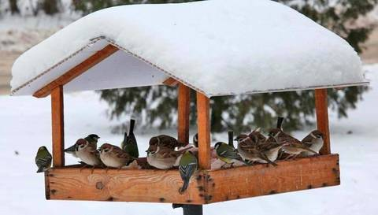
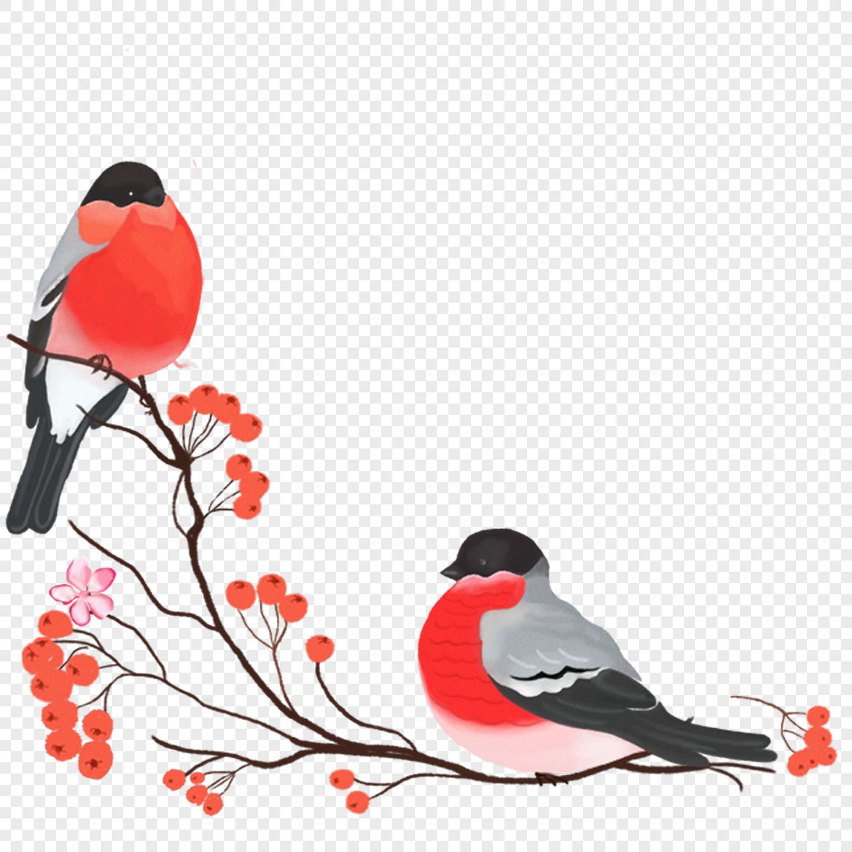

Птицам холодно зимой,
Птицам голодно зимой.
Кто, скажите, им поможет?
Может мы или прохожий?

В современных условиях проблема экологического воспитания дошкольников приобретает особую остроту и актуальность.
Именно в период дошкольного детства происходит становление человеческой личности, формирование начал экологической культуры. Поэтому очень важно разбудить в детях интерес к живой природе, воспитывать любовь к ней, научить беречь окружающий мир.
Наступила зима. Перелётные птицы уже давно улетели в тёплые края. Но ведь есть ещё и зимующие птицы! Это воробьи, голуби, сороки, синицы, вороны. Зимой в городе можно увидеть даже таких лесных жителей, как снегирь, свиристель, поползень, дятел, сова.
В холодное время года птицам всё труднее становится добывать себе пропитание. Им нужна наша помощь! Зимняя подкормка птиц – старая традиция. Птицы быстро поняли, что возле человеческого жилья можно найти корм. Зимой даже лесные птицы тянуться к человеческому жилью. Голод заставляет на определённое время забыть о естественной осторожности.

Помочь птицам несложно, надо устроить кормушку.
Напоминаем простые правила, о которых не стоит забывать:
- У кормушки должна быть крыша, иначе корм может быть засыпан снегом или залит дождём.
- Отверстие в кормушке должно быть настолько широким, чтобы птица могла спокойно проникнуть внутрь кормушки и покинуть её.
- Кормушку нужно повесить так, чтобы ребёнок хорошо видел её из окна. Если ежедневно в одно и то же время оставлять корм в кормушке, то птицы будут слетаться к этому времени. Если корм класть нерегулярно, то птицы перестанут прилетать.
- Нужно, чтобы хоть немного корма было каждый день.
- Кормушку можно сделать из кусочка твердого материала.
- Делать кормушку лучше прямоугольной, чтобы она не теряла равновесия и не переворачивалась. - Края кормушки надо немного загнуть и заклеить, чтобы получился небольшой бортик - так еда не выпадет и ветром ее не унесет. - Чтобы сделать встречу пушистым хищником менее вероятной, кормушку надо подвешивать на дерево как можно выше, зацепляя за тонкие веточки, по которым хищнику не пробраться.
- Как показала практика, кормушки можно сделать из самого разнообразного материала: из коробок из-под молочных продуктов, соков, пластиковых бутылок, картонных коробок, дощечек и т. д.

«Покорми птиц зимою - они послужат тебе весною» - говорит русская пословица. Вот почему с давних времен на Руси для зимующих птиц люди делали кормушки. Если зимой повесить на садовом участке кормушки и подкармливать птиц, летом они отблагодарят вас сторицей.
Необходимо учить детей доброте. Приучать их заботиться о птицах, наблюдать за ними, испытывать радость от сознания, что можно спасти птиц от гибели. Дать детям элементарные знания о том, чем кормят птиц зимой.
Уважаемые родители! Надеемся, что этой зимой вы сделаете вместе с детьми свою птичью столовую. Это будет важной помощью нашим пернатым друзьям.

